**化验室数据上传配置说明**

谢叶庭

## 功能配置说明

该配置主要是为了集中进行化验室数据上传。

以下配置：A为管控系统服务器 B为化验室某台电脑

### B配置数据源

1.在开始菜单的“运行”里输入 odbcad32，会弹出odbc数据源配置界面：

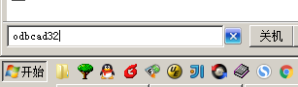



2.配置ODBC数据源：

“添加”，选择如图驱动，点击“完成”

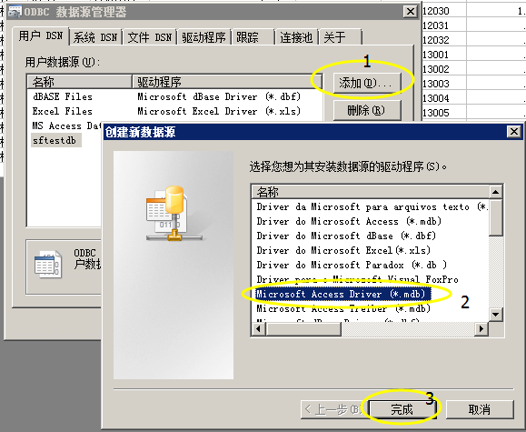

3.选择数据源：

起数据源的名字（注意：该名字就是数据库连接穿里的数据源名字，表DB_LINKURL字段），并选择数据源对应的access数据库文件。

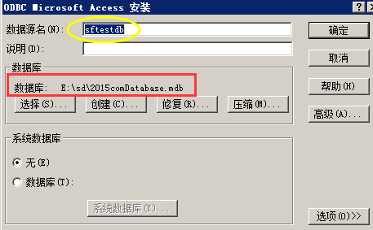

### B电脑配置

1.配置jdk，把该目录下的几个文件放到化验室电脑上某个文件夹（jdk，rmijdbc.jar，bat文件）

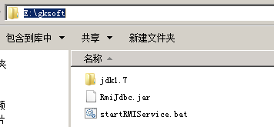

“开始菜单” -> “我的电脑”（win7是 计算机）上右键 -> “属性” -> “高级系统设置”

-> “环境变量” -> 修改“Path”环境变量，加入jdk的bin目录，如下图：

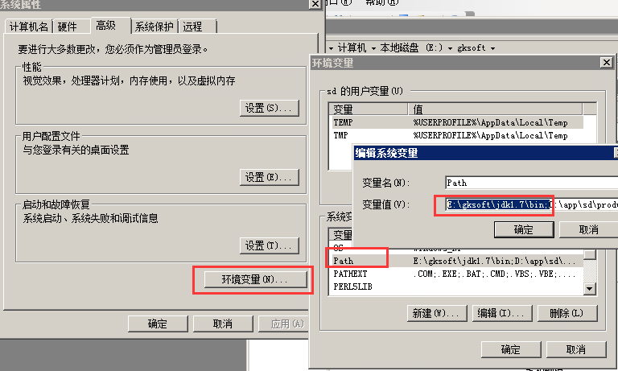

2.启动rmi远程服务：

修改startRMIService.bat文件中如下内容，其中 RmiJdbc.jar文件的路径是要修改的，修改后双击该bat文件，即可启动服务。



启动后的效果如下：

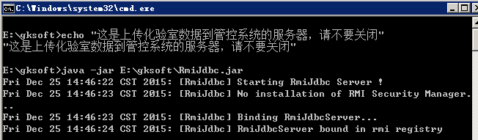

把该bat文件设置成开机启动，即把该bat文件丢进如下路径目录中，黄色字体部分根据各个电脑路径情况而不同：

**C:\Users\Administrator\**AppData\Roaming\Microsoft\Windows\Start Menu\Programs\Startup

### A配置化验室服务器信息

ZNRL_APP数据库用户下，A配置化验室需要上传数据的服务器信息参数：

表lab_data_upload_cfg:

|  |  |
| --- | --- |
| **字段** | **描述** |
| LAB_CFG_ID | ID |
| CONFIG_NAME | 上传配置名称 |
| IP | 服务器IP |
| DB_DRIVER | 数据库驱动JDBC类 |
| DB_LINKURL | 数据库连接串，例子中的sftestdb为上面的数据源名字 |
| LOGIN_ACCT | Windows的账户（如果access没有密码，可以不填） |
| LOGIN_PASSWD | Access文件的密码，没有可以不填 |
| GET_SQL | 取Access数据库里数据的SQL |
| WRITE_BACK_TAG | 回写标识：Y要回写N不要回写 |
| WRITE_BACK_SQL | 回写SQL，即把取数标识位update成已读标识的sql |
| WB_PARAM1_TYPE | 回写条件填写的参数1类型 整形INT 长整型LON 字符串STR |
| WB_PARAM2_TYPE | 回写条件填写的参数2类型 整形INT 长整型LON 字符串STR |
| WB_PARAM1_FIELD | 回写第1个参数字段 |
| WB_PARAM2_FIELD | 回写第2个参数字段 |
| IS_VALID | 生效标识 Y生效 N不生效 |

配置举例：

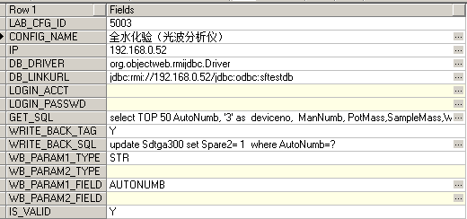

### 编写入库数据处理程序

从外系统获取的数据，通过该存储过程入库到管控系统，存储过程入口为

PK_SYNC_2_ZNRL.sync_lab_main

(该入口程序固定不变)

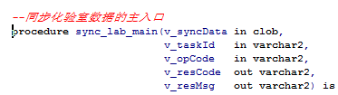

我们需要根据各地电厂的情况调整数据入库程序，当然：**如果取数的sql用了统一的字段名或别名，可以有效低减少（或不用）改动该步骤的代码。**

### 数据上传

以上配置如果均没有问题，入库存储过程已经编写完成，且化验室相应电脑已经开启，则可以在“化验数据上传”页面进行人工操作上传，如下图：

